AVISO PÚBLICO
Aviso de la intención de adoptar una declaración negativa mitigada
US-395 Espacio de protección en la línea divisoria

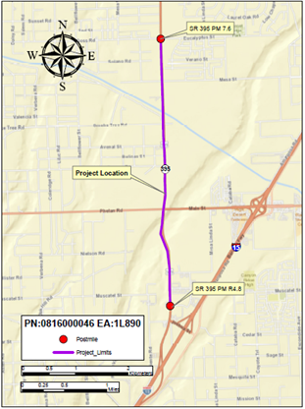
¿QUÉ SE ESTÁ PLANEANDO? | El Departamento de Transporte de California (Caltrans) propone construir un espacio de protección de cuatro pies y mantener las franjas retumbantes existentes en la línea central e instalar franjas retumbantes laterales en la carretera US-395. El proyecto propone ampliar el lecho de la Carretera existente para acomodar la instalación de franjas retumbantes en los arcenes pavimentados exteriores de ocho pies y en la zona intermedia de cuatro pies. Además, en el marcador de milla (PM) R5.45 se propone ampliar y mejorar una alcantarilla de drenaje y una instalación de drenaje descendente debido a la ampliación de la carretera.
¿POR QUÉ ESTE AVISO? | Caltrans ha estudiado los efectos que este proyecto podría tener en el medio ambiente. Nuestros estudios indican que el proyecto propuesto no afectará significativamente la calidad del medio ambiente. El informe que explica los efectos del proyecto se llama Borrador del estudio inicial (IS). Este aviso es para informarle sobre la preparación del Estudio inicial con propuesta de declaración negativa mitigada (MND), su disponibilidad para que usted lo lea, y también para ofrecerle la oportunidad de solicitar una audiencia pública o proporcionar comentarios, y de la intención de adoptar esta declaración negativa mitigada.
¿QUÉ HAY DISPONIBLE? | Copias del Estudio inicial con propuesta de declaración negativa mitigada, incluyendo los mapas asociados, están disponibles en las oficinas del Distrito 8 de Caltrans (464 W 4th St, San Bernardino, CA 92401) durante horas hábiles.
CÓMO PUEDE PARTICIPAR: | ¿Tiene algún comentario sobre el procesamiento del proyecto con un Estudio inicial con propuesta de declaración negativa mitigada? ¿No está de acuerdo con los resultados de nuestro estudio según lo presentado en el Estudio inicial con propuesta de declaración negativa mitigada? ¿Le gustaría hacer algún otro comentario sobre el proyecto? Nos gustaría conocer su opinión. Envíe sus comentarios por escrito, a más tardar el 2 de mayo del 2023 a:  California Department of Transportation  ATTN: Gabrielle Duff  Senior Environmental Planner  464 West 4th Street, 6th Floor, MS829  San Bernardino, CA 92401-1400;  O por correo electrónico a: D8.1L890.Comments@dot.ca.gov  Favor de mencionar "US-395 Median Buffer” en la línea de asunto del correo electrónico.  La fecha en que empezaremos a aceptar comentarios es 3 de abril del 2023. Si no hay comentarios substanciales, Caltrans procederá con el diseño del proyecto.
CONTACTOS: | Para obtener más información sobre este estudio o este proyecto, comuníquese con la Oficina de Relaciones Públicas del Distrito 8 de Caltrans al (909) 383-4631. Para las personas con discapacidades sensoriales, este documento puede estar disponible en Braille, en letra grande, en casete de audio o en un disco de computadora. Para obtener una copia en uno de estos formatos alternativos, llame o escriba A Department of Transportation, Attn: Gabrielle Duff, Senior Environmental Planner, 464 W. 4th Street, MS 827, San Bernardino, California 92401; o use el Servicio de retransmisión de California 1-800-735-2929 (TTY a voz), 1-800-735-2922 (Voz a TTY), 1(800) 855-3000 (Español TTY a voz y voz to TTY), 1-800-854-7784 (Desde o hacia voz a voz), o marque 711.

